Прочитать лекцию и ответить на контрольные вопросы. Готовые ответы отправлять на электронную почту danilov.37@bk.ru

Технологические задачи при изготовлении зубчатых колес.
Точность размеров. Самым точным элементом зубчатого колеса является отверстие, которое выполняется обычно по 7-
му квалитету, если нет особых требований.
Точность взаимного расположений. Несоосность начальной окружности зубчатого колеса относительно посадочных поверхностей допускается не более 0,05...0,1 мм. Неперпендикулярность торцов к оси отверстия или вала (биение торцов) обычно принимается не более 0,01...0,015 мм на 100 мм диаметра. В зависимости от условий работы колеса эта величина может быть повышена или несколько уменьшена.
Твердость рабочих поверхностей. В результате термической обработки поверхностная твердость зубьев цементируе- мых зубчатых колес должна быть в пределах НRС 45…60 при глубине слоя цементации 1…2 мм. При цианировании твер- дость НRС 42...53, глубина слоя должна быть в пределах 0,5...0,8 мм.
Твердость незакаливаемых поверхностей обычно находится в пределах НВ 180...270.
Для рассматриваемого зубчатого колеса (рис. 56):
- посадочное отверстие выполняется по 7-му квалитету;
- точность формы не задается;
- точность взаимного расположения ограничена величиной торцового биения плоских поверхностей относительно оси отверстия не более 0,016 мм, а также величиной несимметричности шпоночного паза относительно оси отверстия не более 0,02 мм;
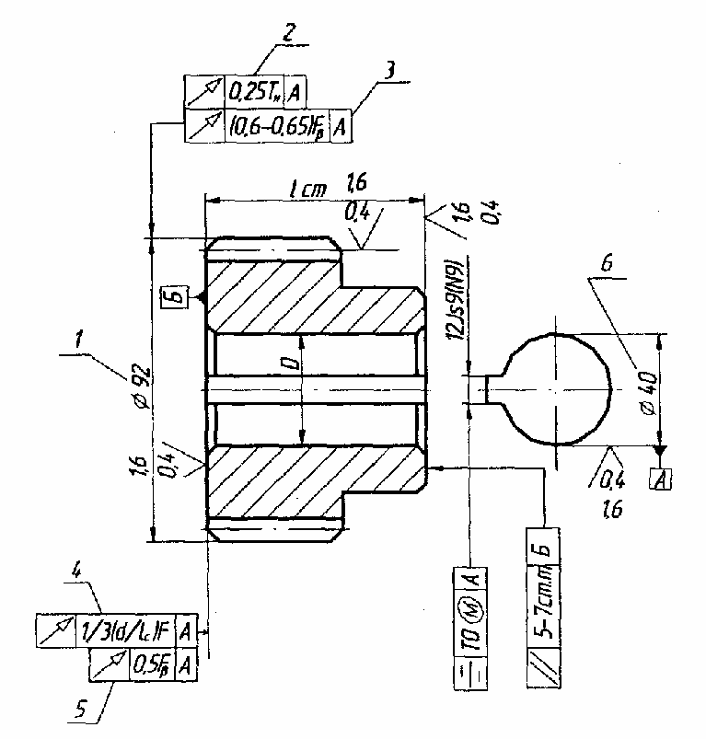
Рис. 56 Зубчатое колесо с типовыми требованиями к точности его изготовления

- шероховатость поверхности зубчатого венца Rа = 0,63 мкм, отверстия и торцов – 1,25 мкм. Зубчатый венец закалива- ется ТВЧ до НRС 45...50 на глубину 1...2 мм.
Различают основные виды заготовок зубчатых колес при разных конструкциях и серийности выпуска: заготовка из про- ката; поковка, выполненная свободной ковкой на ковочном молоте; штампованная заготовка в подкладных штампах, вы- полненных на молотах или прессах; штампованная заготовка в закрепленных штампах, выполненных на молотах, прессах и горизонтально-ковочных машинах.

Заготовки, получаемые свободной ковкой на молотах, по конфигурации не соответствуют форме готовой детали, но структура металла благодаря ковке улучшается по сравнению с заготовкой, отрезанной пилой от прутка.
Штамповка заготовок в закрытых штампах имеет ряд преимуществ: снижается расход металла из-за отсутствия облоя, форма заготовки ближе к готовой детали, снижается себестоимость, экономия металла составляет от 10 до 30 %. Однако от- мечается повышенный расход штампов.
Штамповка на прессах имеет большое преимущество перед штамповкой на молотах: получается точная штамповочная заготовка, припуски и напуски меньше на 30 %, по конфигурации заготовка ближе к готовой детали. На прессах можно штампо- вать с прошиванием отверстия.
Штамповкой на горизонтально-ковочных машинах изготовляют заготовки зубчатых колес с хвостовиком или с отвер- стием.
Выбор базовых поверхностей зависит от конструктивных форм зубчатых колес и технических требований. У колес со ступицей (одновенцовых и многовенцовых) с достаточной длиной центрального базового отверстия (L/D > 1) в качестве тех- нологических баз используют: двойную направляющую поверхность отверстия и опорную базу в осевом направлении – по- верхность торца.
У одновенцовых колес типа дисков (L/D < 1) длина поверхности отверстия недостаточна для образования двойной на- правляющей базы. Поэтому после обработки отверстия и торца установочной базой для последующих операций служит то- рец, а поверхность отверстия – двойной опорной базой. У валов-шестерен в качестве технологических баз используют, как правило, поверхности центровых отверстий.
На первых операциях черновыми технологическими базами являются наружные необработанные "черные" поверхно- сти. После обработки отверстия и торца их принимают в качестве технологической базы на большинстве операций. Колеса с нарезанием зубьев после упрочняющей термообработки при шлифовании отверстия и торца (исправление технологических баз) базируют по эвольвентной боковой поверхности зубьев для обеспечения наибольшей соосности начальной окружности и посадочного отверстия.
Для обеспечения наилучшей концентричности поверхностей вращения колеса применяют следующие варианты базиро- вания. При обработке штампованных и литых заготовок на токарных станках за одну установку, заготовку крепят в кулачках патрона за черную поверхность ступицы или черную внутреннюю поверхность обода. При обработке за две установки заго- товку сначала крепят за черную поверхность обода и обрабатывают отверстие, а при второй установке заготовки на оправку обрабатывают поверхность обода и другие поверхности колеса.

Контрольные вопросы:

1. Подробно описать самые распространенные методы получения заготовок для зубчатых колес.

